**웹 프로그래밍 중간고사  
(2020. 05. 08)**

1. **Sejong Link라고 하는 홈페이지를 제작합니다.**
   * Html 파일 (40점) – home.html (15점), me.html (5점), picture.html (5점), timetable.html (15점)
   * Css 파일 (60점) – basicstyle.css (20점), mecard.css (15점), image.css (10점), table.css (15점)
   * Image 파일 – 블랙보드에서 다운 받으시오. (총 12개)
   * css파일과 image파일은 css 폴더와 img 폴더를 만들어 저장함
   * 각 태그에 들어갈 콘텐츠는 웹 페이지를 설명하는 자료를 보고 채우시오. “서영덕”과 “2019010711”은 “본인의 이름”과 “학번”으로 콘텐츠를 채우시오.
2. **home.html**
   1. **<head>**
      1. 웹 페이지 제목 – Sejong Link (모든 html 파일에서 동일함)
   2. **기본 공간 분할 (모든 html 파일에서 동일함)**

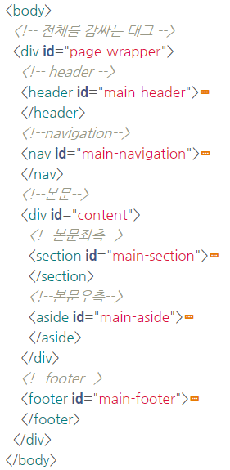

* 1. **<header id = ”main-header”>**
     1. heading 태그 중 가장 글씨가 큰 태그 사용하고, 해당 태그의 class를 master-title로 함
     2. heading 태그 중 두번째로 큰 글씨를 사용하고, 해당 태그의 class를 master-description으로 함
  2. **<nav id = “main-navigation”>**
     1. <nav>의 child이며, <nav> 전체를 감싸는 <div> 태그를 만들고, class를 pull-left라고 함
     2. <ul>를 사용하여 “홈”, “나”, “사진”, “시간표” 리스트를 구성
        1. <ul>의 class를 outer-menu로 함
        2. <li>의 class를 outer-menu-item으로 함
        3. <li>내의 anchor 태그의 class를 “menu-title”으로 함
        4. 각각의 리스트는 home.html, me.html, picture.html, timetable.html로 접근이 가능함
  3. **<div id = “content”>**
     1. <section id=”main-section”>과 <aside id=’main-aside”>를 본문의 좌측과 우측으로 위치시킴
     2. <section id="main-section">
        1. 세종대학교와 데이터사이언스학과 설명이 들어간 2개의 <article> 존재
        2. <article>내의 콘텐츠는 웹 페이지 설명 파일을 보고 채워 넣음
        3. 각 <article>내의 태그 구성은 다음 그림과 같음

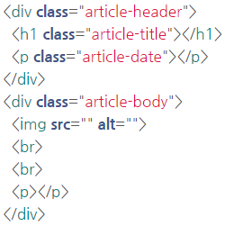

* + 1. <aside id="main-aside">
       1. <aside>의 child이며, <aside>전체를 감싸는 <div>태그가 존재하며,   
          class를 aside-list라고 함
       2. <h3>태그
       3. <ul>태그의 리스트로 “세종대학교 (http://www.sejong.ac.kr/)”, 포탈 (http://portal.sejong.ac.kr/)”, “블랙보드 (https://blackboard.sejong.ac.kr/)”, “데이터사이언스 (http://home.sejong.ac.kr/~dsdpt/)”의 링크를 연결
    2. <footer id="main-footer">
       1. Created by XXX (본인의 이름을 기재)

1. **basicstyle.css**
   1. 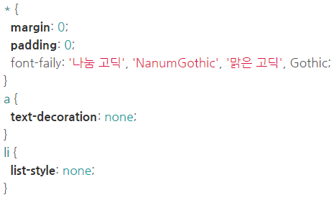**초기화 (해당 코드를 우선 입력 후 시작)**
   2. **Body 구성**
      1. <body>
         1. 가로(너비) – 960px
         2. 페이지의 너비에 상관없이 중앙에 위치시킴
         3. 배경색 - #E6E6E6
      2. <div id="page-wrapper">
         1. 배경색 – 흰색 (16진수로 표현)
         2. margin – top (40px), right (0), bottom (40px), left (0)
         3. padding – top (10px), right (20px), bottom (10px), left (20px)
         4. 모서리 둥글게 – 5px
         5. Box 그림자 – right (0), bottom (2px), blur (6px), color - rgba(100, 100, 100, 0.3)
   3. **Header 구성**
      1. <header id="main-header">
         1. padding – top (40px), right (50px), bottom (40px), left (50px)
      2. “master-title” class
         1. 글씨 크기 – 30px
         2. 글씨 색 - #181818
      3. “master-description” class
         1. 글씨 크기 – 15px
         2. 글씨 색 - #383838
         3. font-weight: 500;
   4. **Nav 구성**
      1. <nav id="main-navigation">
         1. Border (top, bottom) – 굵기 (1px), 선 모양 (실선), 선 색깔 (#C8C8C8)
         2. margin – top (0), right (0), bottom (20px), left (0)
         3. 높이(세로) – 40px
      2. “outer-menu-item” class
         1. 왼쪽으로 보냄
      3. “menu-title” class
         1. Block 태그로 변경
         2. 높이(세로) – 30px
         3. 글씨를 태그 중앙으로 (가로, 세로 모두)
         4. padding – top (5px), right (20px), bottom (5px), left (20px)
         5. 글씨 색 – 검은색 (16진수로)
         6. 마우스를 해당 링크로 가져다 댔을 경우 – 배경을 검은색으로 글씨를 흰색으로 변경
         7. 마우스로 해당 링크를 클릭했을 경우 – 글씨 노란색(16진수로)으로 변경
   5. **본문 구성**
      1. <div id="content">
         1. overflow: hidden;
      2. <section id="main-section">
         1. 왼쪽으로 보냄
         2. 가로(너비) – 710px
      3. <aside id="main-aside">
         1. 오른쪽으로 보냄
         2. 가로(너비) – 200px
   6. **Section의 article**
      1. <article>
         1. padding – top (0), right (10px), bottom (20px), left (10px)
         2. Border (bottom) – 굵기 (1px), 선 모양 (실선), 선 색깔 (#C8C8C8)
      2. “article-header” class
         1. padding – top (20px), right (0), bottom (20px), left (0)
      3. “article-title” class
         1. 글씨 크기 – 25px
         2. padding – top (0), right (0), bottom (10px), left (0)
         3. font-weight: 500;
      4. “article-data” class
         1. 글씨 크기 – 13px
      5. “article-body” class
         1. 글씨 크기 – 14px
      6. 세종대 마크 이미지
         1. 너비(가로) (280px), 높이(세로) (280px)
      7. 데이터 사이언스 마크 이미지
         1. 너비(가로) (430px), 높이(세로) (280px)
   7. **Aside**
      1. “aside-list” class
         1. padding – top (10px), right (0), bottom (30px), left (0)
      2. <h3>
         1. 글씨 크기 – 15px
         2. font-weight: 600;
      3. <a>
         1. margin – top (0), right (0), bottom (0), left (8px)
         2. 글씨 크기 – 13px
         3. 글씨 색 - #6C6C6C
   8. **Footer**
      1. 글씨 크기 – 10px
      2. 글씨 색 - #666666
2. **me.html**
   1. **home.html의 “article-body” class의 child 부분만 변경함. 나머지는 그대로 사용함.  
      (section 태그 내의 몇몇 콘텐츠는 예시에 맞춰서 변경함)**
   2. **Card flip (사진 회전)**
      1. 기본 태그 구성은 아래 그림과 같음

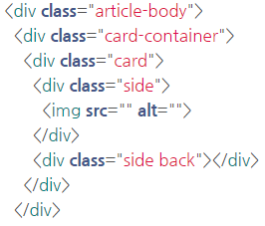

* + 1. 사용자 모양 이미지를 불러오고, alt attribute에 적합한 콘텐츠를 넣음
    2. “side back” class에 뒷면에 들어갈 자신의 이름을 넣음
  1. **Ordered list**
     1. <ol> 태그의 parent 태그로 전체적인 리스트를 감싸는 <div> 태그를 선언하고, class 명을 “self-intro”라고 함
     2. 각 리스트 목록의 class 명을 “self-intro-list”로 선언함

1. **mecard.css**
   1. **“card-container” class**
      1. 너비(가로), 높이(세로) – 150px
      2. margin – top (0), right (0), bottom (0), left (10px)
      3. cursor: pointer;
      4. perspective: 600;
      5. 2개의 property를 더 선언해야 함
   2. **“card” class**
      1. 너비(가로), 높이(세로) – 100%
      2. Transition – property (all), duration (1s), timing-function (ease-in-out)
      3. transform-style: preserve-3d;
      4. 마우스 커서를 올리면 Y축으로 180도 회전
   3. **“side” class**
      1. 모서리 둥글게 – 6px
      2. 너비(가로), 높이(세로) – 100%
      3. overflow: hidden;
      4. backface-visibility: hidden;
      5. 1개의 property를 더 선언해야 함
   4. **“back” class**
      1. 배경색 - #EAEAED
      2. 글씨색 - #0087CC
      3. 글씨 중앙 정렬 (가로, 세로)
      4. Y축으로 180도 회전
   5. **“self-intro” class**
      1. 너비(가로) – 400px
      2. margin – top (0), right (0), bottom (0), left (50px)
      3. 줄 간격 – 2
      4. vertical-align: top;
      5. 2개의 property를 더 선언해야 함
   6. **“self-intro-list” class**
      1. 1, 2, 3, … 순서의 리스트 스타일
      2. 글씨 크기 – 16px
2. **picture.html**
   1. **home.html의 “article-body” class의 child 부분만 변경함. 나머지는 그대로 사용함.  
      (section 태그 내의 몇몇 콘텐츠는 예시에 맞춰서 변경함)**
   2. **<img> 태그 총 9개를 선언함. (twice1~9.jpg, alt도 적당히 설정함)**
3. **Image.css**
   1. **<img>**
      1. 너비(가로), 높이(세로)를 적당히 결정하여 한 줄에 3개의 이미지가 들어가게 설정함
      2. 모든 <img> 태그 간의 간격을 설정함
      3. Border – 굵기 (1px), 선 모양 (실선), 선 색깔 (검은색, 16진수로 설정)
4. **timetable.html**
   1. **home.html의 “article-body” class의 child 부분만 변경함. 나머지는 그대로 사용함.  
      (section 태그 내의 몇몇 콘텐츠는 예시에 맞춰서 변경함)**
   2. **timetable.html 예시와 같이 테이블을 만듦**
      1. <table>의 class 명 “time-table”
      2. 각 교수님들 셀의 class 명 “prof-song”, “prof-lee”, “prof-cho”, “prof-seo”
      3. 각 교수님들의 이름은 <span> 태그로 설정
5. **table.css**
   1. **“time-table” class**
      1. 글씨 색 - #06425C
      2. 글씨 중앙 정렬 (가로)
      3. Border – 굵기 (3px), 선 모양 (실선), 선 색깔 (검은색, 16진수로 설정)
      4. 모서리 둥글게 – 아래 부분만 25px
      5. border-spacing: 0;
   2. **<tr>**
      1. 배경 색 - #F2F2F2
      2. 마지막 row 모서리 둥글게 – 아래 부분만 25px
      3. 마지막 row의 첫 column과 마지막 column의 모서리도 둥글게 처리
   3. **<caption>**
      1. “Time table”을 대문자로 변경
      2. 배경 색 - #666666
      3. 글씨 색 – 흰색 (16진수로)
      4. 글씨 크기 – 150%
      5. 모서리 둥글게 – 윗 부분만 25px
   4. **<th>와 <td>**
      1. margin – top (2px), right (2px), bottom (2px), left (2px)
      2. padding – top (0), right (0), bottom (2px), left (0)
   5. **<th>**
      1. 배경 색 – 흰색(16진수로)
   6. **<td>**
      1. 너비(가로) – 100px
      2. 높이(세로) – 50px
      3. 세로 중앙 정렬 (“vertical-align” property 사용)
   7. **“prof-song”, “prof-lee”, “prof-cho”, “prof-seo” class**
      1. margin – top (0), right (0), bottom (0), left (0)
      2. padding – top (0), right (0), bottom (0), left (0)
      3. 글씨 색 – 흰색
      4. 글씨 크기 – 15px
      5. 글씨 굵게
   8. **“prof-song” class**
      1. 배경색 - #51A39D
   9. **“prof-lee” class**
      1. 배경색 - #53D1D6
   10. **“prof-cho” class**
       1. 배경색 - #36B55A
   11. **“prof-seo” class**
       1. 배경색 - #B52097
   12. **<span>**
       1. 글씨 가로 중앙 정렬
       2. 글씨 색 – 빨간색 (16진수로)
       3. 보이지 않다가 클릭 시 보이게 함

**수고하셨습니다! 나머지 시험들도 마무리 잘하세요!**